**Introduzione**

Il cammino nei tempi forti diventa sempre più non un itinerario già pronto ma una serie di “materiali” da gestire secondo la propria situazione, l’età dei ragazzi e il cammino della comunità.

Il tema di questi incontri è “la preghiera” che non è stato scelto a caso: è il tema di questo secondo anno di preparazione al Giubileo del 2025. Poiché siamo invitati a vivere il 2024 come un grande “pellegrinaggio di preghiera”, se non lo facciamo nel tempo di Quaresima difficilmente potremo farlo in altri momenti.

Qui proponiamo 5 schemi per organizzare momenti di preghiera secondo alcune forme di preghiera più importanti. Attenzione: non si tratta di incontri per i ragazzi. C’è un grande manifesto da mettere alle porte della chiesa per invitare tutti a questo percorso comunitario. Sul manifesto si possono attaccare gli inviti agli incontri parrocchiali con le date specifiche.

Come stiamo suggerendo da anni a proposito del rinnovamento della catechesi proponiamo incontri comunitari per adulti, famiglie e ragazzi. Poiché andiamo nella linea di organizzare l’incontro di catechesi dei ragazzi nel giorno e nell’ora in cui possono essere presenti le famiglie le nostre proposte partono sempre da questo presupposto.

Non è detto che si riescano a fare tutti gli incontri. Se ne possono scegliere alcuni.

Idee e suggerimenti:

* Stampare l’immagine allegata per posizionarla in luogo visibile.
* Organizzare l’incontro prima o dopo la Messa domenicale oppure al posto dell’incontro di catechesi.
* Assicurarsi che non ci siano solo le famiglie dei ragazzi ma anche parrocchiani, parte della comunità.
* Assicurarsi che non sia una catechesi sulla preghiera ma un vero momento di preghiera con silenzio, canto, gesti, segni, dialogo con il Signore.
* Meglio fare un solo incontro organizzato bene che 5 incontri senza canto, senza parrocchiani e senza cura.
* Il cammino di Quaresima sfocia nella Settimana Santa e nella Pasqua. Arriverà uno schema per la Settimana Santa ma non dimenticate nella programmazione che meta della Quaresima è la partecipazione all’eucarestia di Pasqua.
* Durante il momento di preghiera ciascuno è coinvolto secondo l’età: chi canta e suona, chi riceve un segno, chi legge etc.
* Il luogo dell’incontro, la disposizione dei posti, le luci, le immagini…tutto favorisca il raccoglimento ma anche l’unità, la condivisione di un’esperienza tra i presenti.
* Importante avvisare la comunità che si tratta di una preparazione al Giubileo, fatta con le famiglie della catechesi ma non solo per loro. Ormai, infatti, non c’è più qualcosa del percorso delle famiglie della catechesi che non riguardi anche l’intera comunità.
* In alcune occasioni si può vivere il momento di preghiera durante l’adorazione eucaristica.
* La preghiera “richiesta di perdono” è particolarmente significativa in Quaresima.
* I canti sono segnati all’inizio ma possono essere distribuiti in modi diversi.

Che questa Quaresima sia per tutti una tappa importante in un cammino di riscoperta del ruolo della preghiera comunitaria per la vita cristiana. Tutti sappiamo cosa è la preghiera personale e cosa significa partecipare alla Messa ma abbiamo dimenticato cosa è una comunità che si raduna per pregare.

Buona Quaresima

*don Matteo*



**Preghiera di Richiesta di perdono**

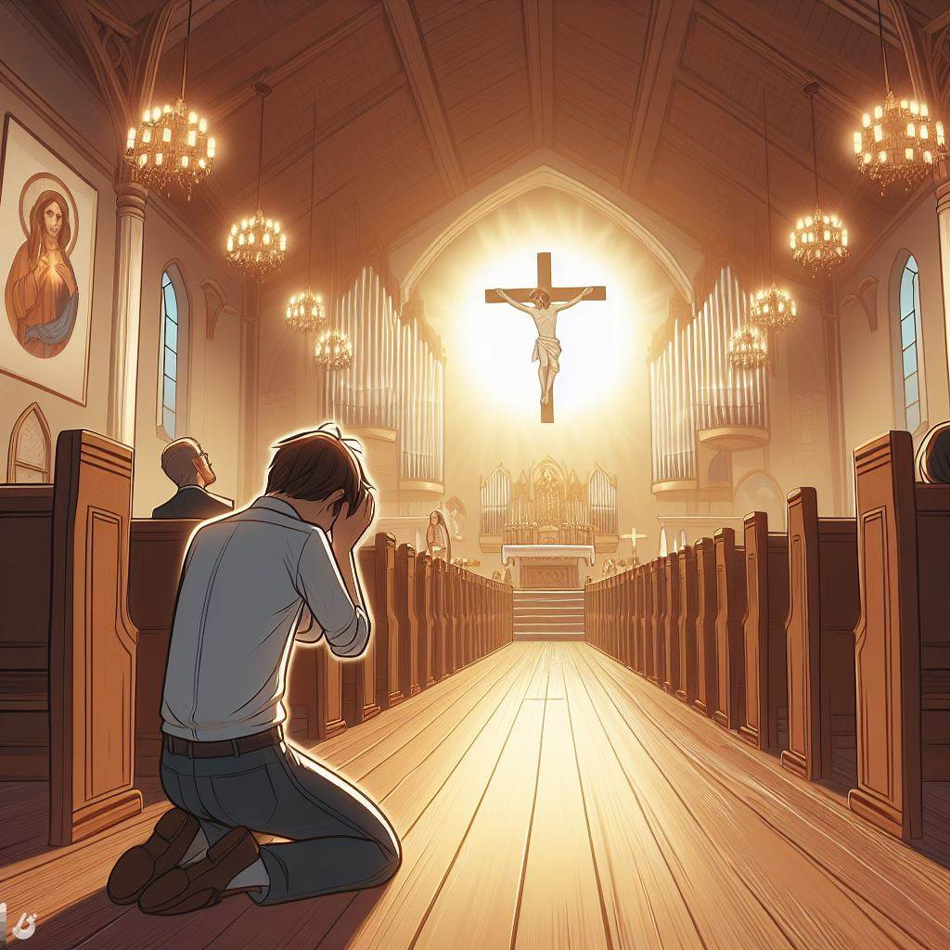

**Canto**

**DAVANTI A QUESTO AMORE**

<https://www.youtube.com/watch?v=URisjZlBSPM>

Hai disteso le tue braccia anche per me Gesù,

dal tuo cuore, come fonte, hai versato pace in me,

cerco ancora il mio peccato ma non c’è.

Tu da sempre vinci il mondo dal tuo trono di dolore.

Dio, mia grazia, mia speranza, ricco e grande Redentore.

Tu, Re umile e potente, risorto per amore, risorgi per la vita.

Vero agnello senza macchia, mite e forte Salvatore sei.

Tu, Re povero e glorioso risorsi con potenza,

davanti a questo amore la morte fuggirà.

**BEATO IL CUORE**

<https://www.youtube.com/watch?v=JHfNDEqr_hY>

Sei sceso dalla tua immensità   
in nostro aiuto.   
Misericordia  scorre  da te   
sopra tutti noi.   
Persi in un mondo d’oscurità   
lì Tu ci trovi.   
Nelle tue braccia ci stringi e poi   
dai la vita per noi.   
   
**Beato è il cuore che perdona!**   
**Misericordia riceverà**

**da Dio in cielo!** 

Solo il perdono riporterà   
pace nel mondo.   
Solo il perdono ci svelerà   
come figli tuoi.   
   
Col sangue in croce

hai pagato Tu   
le nostre povertà.

Se noi ci amiamo

e restiamo in te   
il mondo crederà!

**Brano Biblico**

«Due uomini salirono al tempio a pregare: uno era fariseo e l’altro pubblicano. Il fariseo, stando in piedi, pregava così tra sé: “O Dio, ti ringrazio perché non sono come gli altri uomini, ladri, ingiusti, adùlteri, e neppure come questo pubblicano. Digiuno due volte alla settimana e pago le decime di tutto quello che possiedo”. Il pubblicano invece, fermatosi a distanza, non osava nemmeno alzare gli occhi al cielo, ma si batteva il petto dicendo: “O Dio, abbi pietà di me peccatore”. Io vi dico: questi, a differenza dell’altro, tornò a casa sua giustificato, perché chiunque si esalta sarà umiliato, chi invece si umilia sarà esaltato.» (Lc 18,10-14).

OPPURE

«Quando giunsero sul luogo chiamato Cranio, vi crocifissero lui e i malfattori, uno a destra e l’altro a sinistra. Gesù diceva: “Padre, perdona loro perché non sanno quello che fanno”.

Uno dei malfattori appesi alla croce lo insultava: “Non sei tu il Cristo? Salva te stesso e noi!”. L’altro invece lo rimproverava dicendo: “Non hai alcun timore di Dio, tu che sei condannato alla stessa pena? Noi, giustamente, perché riceviamo quello che abbiamo meritato per le nostre azioni; egli invece non ha fatto nulla di male”. E disse: “Gesù, ricordati di me quando entrerai nel tuo regno”. Gli rispose: “In verità io ti dico: oggi con me sarai nel paradiso”.» (Lc 23,33-34.39-43).

*Silenzio*

**Dalle catechesi di Papa Francesco**

Che cosa può donare il Signore a chi ha già il cuore pieno di sé, del proprio successo? Nulla, perché il presuntuoso è incapace di ricevere perdono, sazio com’è della sua presunta giustizia [...] Chi è consapevole delle proprie miserie e abbassa gli occhi con umiltà, sente posarsi su di sé lo sguardo misericordioso di Dio. Sappiamo per esperienza che solo chi sa riconoscere gli sbagli e chiedere scusa riceve la comprensione e il perdono degli altri.

(Udienza generale, 3 gennaio 2018)

**Simbolo**

Ogni partecipante accende un piccolo lumino: la luce del perdono illumina la nostra fragilità, non facendola restare nel buio.

**Preghiera**

1) Voglio riconoscermi piccolo davanti a te, Signore, sono tua creatura, tuo figlio e tu sei l’Onnipotente nell’amore

**Rendimi docile e umile ai tuoi insegnamenti affinché io possa assomigliarti sempre di più.**

2) Perdonami quando mi dimentico di te o non mi fido abbastanza di Te

**Aumenta la mia fede e il mio amore per Te.**

3) Perdonami quando metto me al primo posto e non guardo alle necessità degli altri

**Aumenta la mia fede e il mio amore per gli altri.**

4) Perdonami quando mi lascio vincere dalle tentazioni, quando non mi impegno a crescere nelle virtù e mi accontento di “tirare avanti”

**Aumenta la mia fede e il mio amore per il tuo progetto d’amore su di me.**

*Silenzio*

*A questo punto si può inserire un esame di coscienza.*

**Salmo 50**

Pietà di me, o Dio,

secondo la tua misericordia;

nel tuo grande amore

cancella il mio peccato.

Lavami da tutte le mie colpe,

mondami dal mio peccato.

Riconosco la mia colpa,

il mio peccato mi sta sempre dinanzi.

Contro di te, contro te solo ho peccato,

quello che è male ai tuoi occhi, io l’ho fatto;

perciò, sei giusto quando parli,

retto nel tuo giudizio.

Ecco, nella colpa sono stato generato,

nel peccato mi ha generato mia madre.

Ma tu vuoi la sincerità del cuore

e nell’intimo mi insegni la sapienza.

Purificami con issopo e sarò mondato;

lavami e sarò più bianco della neve.

Fammi sentire gioia e letizia,

esulteranno le ossa che hai spezzato.

Distogli lo sguardo dai miei peccati,

cancella tutte le mie colpe.

Crea in me, o Dio, un cuore puro,

rinnova in me uno spirito saldo.

Non respingermi dalla tua presenza

e non privarmi del tuo Santo Spirito.

Rendimi la gioia di essere salvato,

sostiene in me un animo generoso.

**Impegno**

Cerco il compagno di scuola con cui ho litigato e provo a sorridere e a tendere la mano come gesto di pace.

**Preghiera di Intercessione**

disegna Mosè che prega per il suo popolo



**Canto**

**E SONO SOLO UN UOMO**

Io lo so Signore, che vengo da lontano;

prima nel pensiero e poi nella tua mano.

Io mi rendo conto che Tu sei la mia vita

e non mi sembra vero di pregarti così

Padre di ogni uomo e non ti ho visto mai;

Spirito di vita e nacqui da una donna;

Figlio mio fratello e sono solo un uomo;

eppure io capisco che Tu sei verità

***E imparerò a guardare tutto il mondo***

***con gli occhi trasparenti di un bambino;***

***e insegnerò a chiamarti Padre nostro***

***ad ogni figlio che diventa uomo.*** (2)

Io lo so Signore, che Tu mi sei vicino;

luce alla mia mente, guida al mio cammino,

mano che sorregge, sguardo che perdona;

e non mi sembra vero che Tu esista così.

Dove nasce amore, Tu sei la sorgente;

dove c'è una croce, Tu sei la speranza;

dove il tempo ha fine, Tu sei vita eterna;

e so che posso sempre contare su di te!

E accoglierò la vita come un dono;

e avrò il coraggio di morire anch'io.

E incontro a Te verrò col mio fratello

che non si sente amato da nessuno. (2)

**O SIGNORE FA DI ME UNO STRUMENTO**

O Signore, fa di me uno Strumento, fa di me uno strumento della tua pace,

dov’é odio che io porti l’amore, dov’è offesa che io porti il perdono,

dov’é dubbio che io porti la fede, dov’é discordia che io porti l’ unione,

dov’é errore che io porti verità, a chi dispera che io porti la speranza,

dov’é errore che io porti verità, a chi dispera che io porti la speranza.

***O maestro dammi Tu un cuore grande,***

***che sia goccia di rugiada per il mondo, che sia voce di speranza,***

***che sia un buon mattino per il giorno di ogni uomo***

***e con gli ultimi del mondo sia il mio passo lieto***

***nella povertà, nella povertà***. (2 V.)

O signore fa di me il Tuo canto fa di me il Tuo canto di pace,

a chi è triste che o porti la gioia, a chi è nel buio che io porti la luce.

E’ donando che si ama la vita, è servendo che si vive con gioia,

perdonando che si trova il perdono, è morendo che si vive in eterno.

Perdonando che si trova il perdono, è morendo che si vive in eterno. RIT.

**Brano Biblico**

«E qualunque cosa chiederete nel mio nome, la farò, perché il Padre sia glorificato nel Figlio.

Se mi chiederete qualche cosa nel mio nome, io la farò.

In verità, in verità vi dico: se chiederete qualche cosa al Padre nel mio nome, egli ve la darà. Finora non avete chiesto nulla nel mio nome. Chiedete e otterrete, perché la vostra gioia sia piena.» (Gv 14,13-14.16,23-24)

*Silenzio*

**Dalle catechesi di Papa Francesco**

La preghiera è il nostro cuore e la nostra voce, e si fa cuore e voce di tanta gente che non sa pregare o non prega, o non vuole pregare o è impossibilitata a pregare: noi siamo il cuore e la voce di questa gente che sale a Gesù, sale al Padre, come intercessori. Nella solitudine chi prega – sia la solitudine di molto tempo sia la solitudine di mezz’oretta per pregare – si separa da tutto e da tutti per ritrovare tutto e tutti in Dio. Così l’orante prega per il mondo intero, portando sulle sue spalle dolori e peccati. Prega per tutti e per ciascuno: è come se fosse un’“antenna” di Dio in questo mondo.

(Udienza generale, 16 dicembre 2020)

**Simbolo**

Ogni partecipante pianta un seme dentro un vaso: la nostra preghiera viene affidata a Dio perché la porti a compimento. Noi faremo la nostra parte per prendercene cura, perché fiorisca il bene, sapendo che Egli provvederà, a suo tempo.

**Preghiera**

1) Signore, tieni sempre spalancata la porta del mio cuore

**Rendimi compassionevole nei confronti degli altri e fa’ che io impari a pregare per tutti.**

2) Ti prego, Signore, per quelli che pregano senza sapere di pregare

**Aiutali a essere sempre più consapevoli della tua presenza e di essere tuoi figli amati.**

3) Ti prego, Signore, per quelli che non pregano affatto

**Affinché imparino a esprimere quel grido spesso soffocato e quel desiderio nascosto che portano nel cuore.**

4) Ti prego, Signore, per quelli che hanno sbagliato e hanno smarrito la via

**Illumina la loro mente e il loro cuore affinché si riconcilino con Te, con sé stessi e con i loro fratelli, e fa’ che sentano sempre su di sé il tuo amore misericordioso.**

*Silenzio*

**Salmo 20**

Ti ascolti il Signore nel giorno della prova,

ti protegga il nome del Dio di Giacobbe.

Ti mandi l'aiuto dal suo santuario

e dall'alto di Sion ti sostenga.

Ricordi tutti i tuoi sacrifici

e gradisca i tuoi olocausti.

Ti conceda secondo il tuo cuore,

faccia riuscire ogni tuo progetto.

Esulteremo per la tua vittoria,

spiegheremo i vessilli in nome del nostro Dio;

adempia il Signore tutte le tue domande.

Ora so che il Signore salva il suo consacrato;

gli ha risposto dal suo cielo santo

con la forza vittoriosa della sua destra.

Chi si vanta dei carri e chi dei cavalli,

noi siamo forti nel nome del Signore nostro Dio.

Quelli si piegano e cadono,

ma noi restiamo in piedi e siamo saldi.

Salva il re, o Signore,

rispondici, quando ti invochiamo.

Impegno

Passo in chiesa e recito con calma il Padre Nostro.

**Preghiera di Ringraziamento**

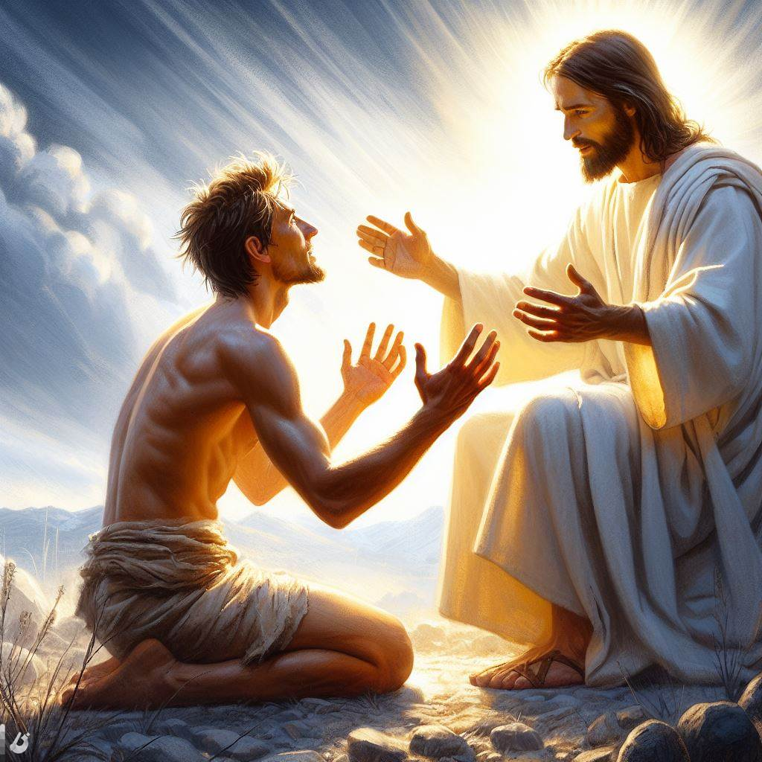

**Canto**

**LODE AL NOME TUO**

<https://www.youtube.com/watch?v=fsdt3_akU_0>

Lode al nome tuo dalle terre più floride

Dove tutto sembra vivere, lode al nome tuo

Lode al nome tuo dalle terre più aride

Dove tutto sembra sterile, lode al nome tuo

***Tornerò a lodarti sempre per ogni dono tuo***

***E quando scenderà la notte, sempre io dirò***

***"Benedetto il nome del Signor***

***Lode al nome tuo***

***Benedetto il nome del Signor***

***Il glorioso nome di Gesù"***

Lode al nome tuo quando il sole splende su di me

Quando tutto è incantevole, lode al nome tuo

Lode al nome tuo quando io sto davanti a te

Con il cuore triste e fragile, lode al nome tuo

**Tornerò a lodarti sempre per ogni dono tuo**

**E quando scenderà la notte, sempre io dirò**

**"Benedetto il nome del Signor**

**Lode al nome tuo**

**Benedetto il nome del Signor**

**Il glorioso nome di Gesù"**

Tu doni e porti via

Tu doni e porti via

Ma sempre sceglierò

Di benedire te

Tornerò a lodarti sempre

Per ogni dono tuo

E quando scenderà la notte

Sempre io dirò

**CREATI PER TE**

<https://www.youtube.com/watch?v=fXtJHH3XPR8>

Tu ci hai fatti per Te

nella Tua immensità

nel Tuo grande amore

Tu Signore

ci hai creati per Te

e il nostro cuore non trova pace

se Signor, tu non sei qui con noi.

**Noi ti diamo gloria,**

**diamo gloria a Te Signore**

**Re del cielo diamo gloria,**

**diamo gloria a Te Signore**

**re di ogni cosa sei**

**Re di ogni cosa sei.**

**BENEDICI IL SIGNORE ANIMA MIA (rns)**

<https://www.youtube.com/watch?v=YBM6FSXavKE>

**Benedici il Signore, anima mia**

**Benedici il Signore, anima mia**

**Tu che sei rivestito di maestà e di splendore**

**Sei tanto grande, Signore, mio Dio.**

Voglio cantare al mio Signore finché avrò vita

Lodare sempre, inneggiare a lui finché esisto

Gli sia gradito il mio canto

E gioirò per sempre nel Signore. RIT.

Tu fai dei fulmini e dei venti i tuoi messaggeri

Tu costruisci sulle acque le tue dimore

Ecco i tuoi mari, i tuoi monti

E con il frutto sazi la tua terra. RIT.

Tu che ti illumini di luce come di un manto

Tu che distendi tutti i cieli come una tenda

Fai delle nubi il tuo carro

Cammini sulle ali del vento. RIT.

**Brano Biblico**

«Quando venne l'ora, prese posto a tavola e gli apostoli con lui, e disse loro: "Ho tanto desiderato mangiare questa Pasqua con voi, prima della mia passione, perché io vi dico: non la mangerò più, finché essa non si compia nel regno di Dio". E, ricevuto un calice, rese grazie e disse: "Prendetelo e fatelo passare tra voi, perché io vi dico: da questo momento non berrò più del frutto della vite, finché non verrà il regno di Dio". Poi prese il pane, rese grazie, lo spezzò e lo diede loro dicendo: "Questo è il mio corpo, che è dato per voi; fate questo in memoria di me". E, dopo aver cenato, fece lo stesso con il calice dicendo: "Questo calice è la nuova alleanza nel mio sangue, che è versato per voi".» (Lc 22,14-20)

*Silenzio*

**Dalle catechesi di Papa Francesco**

La preghiera di ringraziamento comincia sempre da qui: dal riconoscersi preceduti dalla grazia. Siamo stati pensati prima che imparassimo a pensare; siamo stati amati prima che imparassimo ad amare; siamo stati desiderati prima che nel nostro cuore spuntasse un desiderio. Se guardiamo la vita così, allora il “grazie” diventa il motivo conduttore delle nostre giornate [...].

Non tralasciamo di ringraziare: se siamo portatori di gratitudine, anche il mondo diventa migliore, magari anche solo di poco, ma è ciò che basta per trasmettergli un po’ di speranza. Il mondo ha bisogno di speranza e con la gratitudine, con questo atteggiamento di dire grazie, noi trasmettiamo un po’ di speranza.

(Udienza generale, 30 dicembre 2020)

**Simbolo**

Nel luogo della preghiera sarà presente un grande vaso di fiori (veri o di carta). Ognuno sarà invitato a prenderne uno e portarlo a casa. Un fiore è un dono, qualcosa di bello, profumato che arricchisce la nostra vita. Lo stesso è un dono di Dio. Prendendo il fiore dal mazzo ognuno può legarlo al nome del dono ricevuto. Il fiore sarà segno di quel dono e si potranno invitare i partecipanti a donarlo a loro volta.

**Preghiera**

1) So, Signore, che tu mi ascolti sempre, e non c’è supplica fatta a te che cada nel vuoto

**Aiutami a vincere la vergogna di riconoscermi bisognoso e la superbia che spesso mi impediscono di rivolgermi a Te, come un figlio che cerca il sostegno e l’abbraccio del papà o della mamma.**

2) Signore, aiutami quando mi sento solo davanti a un problema o a una difficoltà

**So che ci sei, ma Tu aumenta la mia fede.**

3) Signore, aiutaci a costruire la pace

**Ogni giorno, in ogni posto, in ogni gesto e parola.**

4) Signore, fa’ che possiamo crescere come donne e uomini veri, autenticamente cristiani

**E possiamo portare il nostro piccolo o grande contributo di bene al mondo e alla società.**

**Silenzio**

**Salmo 138**

Ti rendo grazie, Signore, con tutto il cuore:

hai ascoltato le parole della mia bocca.

A te voglio cantare davanti agli angeli,

mi prostro verso il tuo tempio santo.

Rendo grazie al tuo nome

per la tua fedeltà e la tua misericordia:

hai reso la tua promessa più grande di ogni fama.

Nel giorno in cui t'ho invocato, mi hai risposto,

hai accresciuto in me la forza.

Ti loderanno, Signore, tutti i re della terra

quando udranno le parole della tua bocca.

Canteranno le vie del Signore,

perché grande è la gloria del Signore;

eccelso è il Signore e guarda verso l'umile

ma al superbo volge lo sguardo da lontano.

Se cammino in mezzo alla sventura

tu mi ridoni vita;

contro l'ira dei miei nemici stendi la mano

e la tua destra mi salva.

Il Signore completerà per me l'opera sua.

Signore, la tua bontà dura per sempre:

non abbandonare l'opera delle tue mani.

Impegno: Sto attento alle tante attenzioni che la mamma ha per me e provo a ringraziarla almeno qualche volta

**Preghiera di Domanda**

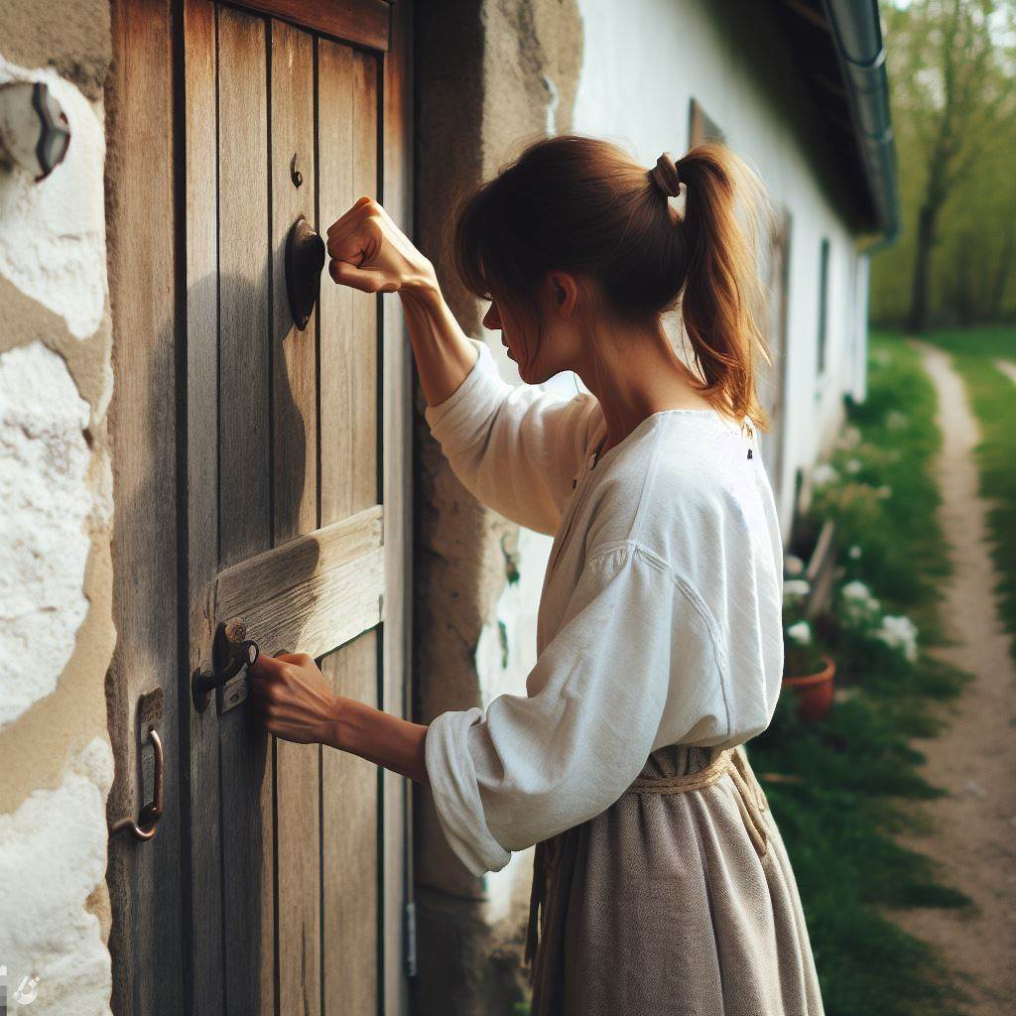

**Canto**

**SE M’ACCOGLI**

Tra le mani non ho niente,

spero che mi accoglierai:

chiedo solo di restare accanto a Te.

Sono ricco solamente

dell'amore che mi dai:

è per quelli che non l'hanno avuto mai.

**Se m'accogli, mio Signore,**

**altro non Ti chiederò:**

**e per sempre la Tua strada**

**la mia strada resterà!**

**Nella gioia, nel dolore,**

**fino a quando Tu vorrai,**

**con la mano nella Tua camminerò.**

Io ti prego con il cuore,

so che Tu mi ascolterai:

rendi forte la mia fede piu' che mai.

Tieni accesa la mia luce

fino al giorno che Tu sai:

Con i miei fratelli incontro a Te verrò.

**DALL’AURORA AL TRAMONTO**

<https://www.youtube.com/watch?v=0F23bBbid5Y>

**Dall'aurora io cerco te,**

**fino al tramonto ti chiamo;**

**ha sete solo di te l'anima mia**

**come terra deserta [2v]**

Non mi fermerò un solo istante

sempre canterò la tua lode,

perché sei il mio Dio, il mio riparo

mi proteggerai all'ombra delle tue ali.

**Dall'aurora io cerco te,**

**fino al tramonto ti chiamo;**

**ha sete solo di te l'anima mia**

**come terra deserta [2v]**

Non mi fermerò un solo istante

io racconterò le tue opere

e ti seguirò, Dio, unico bene,

nulla mai potrà la notte contro di me.

**Dall'aurora io cerco te,**

**fino al tramonto ti chiamo;**

**ha sete solo di te l'anima mia**

**come terra deserta [2v]**

**Brano Biblico**

«Ed ecco, una donna cananea, che veniva da quella regione, si mise a gridare: “Pietà di me, Signore, figlio di Davide! Mia figlia è molto tormentata da un demonio”. Ma egli non le rivolse neppure una parola. Allora i suoi discepoli gli si avvicinarono e lo implorarono: “Esaudiscila, perché ci viene dietro gridando!”. Egli rispose: “Non sono stato mandato se non alle pecore perdute della casa d’Israele”. Ma quella si avvicinò e si prostrò dinanzi a lui, dicendo: “Signore, aiutami!”. Ed egli rispose: “Non è bene prendere il pane dei figli e gettarlo ai cagnolini”. “È vero, Signore - disse la donna -, eppure i cagnolini mangiano le briciole che cadono dalla tavola dei loro padroni”. Allora Gesù le replicò: “Donna, grande è la tua fede! Avvenga per te come desideri”. E da quell’istante sua figlia fu guarita.» (Mt 15,22-28)

OPPURE

«Ebbene, io vi dico: chiedete e vi sarà dato, cercate e troverete, bussate e vi sarà aperto. Perché chiunque chiede riceve e chi cerca trova e a chi bussa sarà aperto. Quale padre tra voi, se il figlio gli chiede un pesce, gli darà una serpe al posto del pesce? O se gli chiede un uovo, gli darà uno scorpione? Se voi dunque, che siete cattivi, sapete dare cose buone ai vostri figli, quanto più il Padre vostro del cielo darà lo Spirito Santo a quelli che glielo chiedono!» (Lc 11,9-12).

*Silenzio*

**Dalle catechesi di Papa Francesco**

Chiedere, supplicare. Questo è molto umano [...]. Non dobbiamo scandalizzarci se sentiamo il bisogno di pregare, non avere vergogna. E soprattutto quando siamo nella necessità, chiedere. Tanti di noi abbiamo questo sentimento: abbiamo vergogna di chiedere; di chiedere un aiuto, di chiedere qualche cosa a qualcuno che ci aiuti a fare, ad arrivare a quello scopo, e anche vergogna di chiedere a Dio. Non bisogna avere vergogna di pregare e di dire: “Signore, ho bisogno di questo”, “Signore, sono in questa difficoltà”, “Aiutami!”. È il grido del cuore verso Dio che è Padre [...].

Fratelli e sorelle, sappiamo che Dio risponderà [...]. Dio risponde sempre: oggi, domani, ma sempre risponde, in un modo o nell’altro. Sempre risponde.

(Udienza generale, 9 dicembre 2020)

**Simbolo**

Ognuno scrive la propria preghiera dentro un foglietto (sarebbe bello fosse una piccola pergamena, legata da un nastrino) e la depone in una cesta che viene posta sotto l’altare, sotto un crocifisso in segno di affidamento. Sarebbe bello sottolineare come la comunità presenta le preghiere di tutti, tutti presentano al Signore quell’intenzione di preghiera personale.

**Preghiera**

1) Apri i miei occhi, Signore

**Affinché io veda le meraviglie del tuo amore e impari a ringraziare.**

2) Rendi sensibile il mio cuore al tuo amore

**Affinché non dia più nulla per scontato ma possa riconoscermi figlio tuo amatissimo.**

3) Ti ringrazio, Signore, per il dono della vita

**Voglio spenderla per amore tuo e dei fratelli.**

4) Ti ringrazio, Signore, per il dono delle amicizie

**Rendici sempre più generosi e aperti agli altri (voglio essere sempre più generoso e accogliente).**

5) Ti ringrazio, Signore, per il dono di te stesso nell’Eucaristia

**Voglio che Tu splenda sempre più nella mia vita e voglio scoprire la vocazione che Tu mi hai donato**

*Silenzio*

**Salmo 5**

Porgi l'orecchio, Signore, alle mie parole:

intendi il mio lamento.

Ascolta la voce del mio grido,

o mio re e mio Dio,

perché ti prego, Signore.

Al mattino ascolta la mia voce;

fin dal mattino t'invoco e sto in attesa.

Tu non sei un Dio che si compiace del male;

presso di te il malvagio non trova dimora;

gli stolti non sostengono il tuo sguardo.

Gioiscano quanti in te si rifugiano,

esultino senza fine.

Tu li proteggi e in te si allieteranno

quanti amano il tuo nome.

Signore, tu benedici il giusto:

come scudo lo copre la tua benevolenza.

Impegno

Sto attento a chiedere con gentilezza, dicendo “per favore”.

**Preghiera di Lode**



Canto

**IL CANTO DELL’AMICIZIA**

ln un mondo di maschere, dove sembra impossibile,

riuscire a sconfiggere tutto ciò che annienta l’ uomo.

Il dolore la falsità, la violenza l’ avidità,

sono mostri da abbattere, noi però non siamo soli!

***Canta con noi, batti la mani, alzale in alto,***

***muovile al ritmo del canto.***

***Stringi la mano del Tuo vicino***

***e scoprirai ch’è meno duro il cammino così.***

Ci hai donato il Tuo spirito, lo sentiamo in mezzo a noi,

e perciò possiam credere che ogni cosa può cambiare.

Non possiamo più assistere impotenti ed attoniti,

perché siam responsabili

della vita intorno a noi!

**LAUDATO SII**

***Laudato sii, o mi' Signore. Laudato sii, o mi' Signore.***

***Laudato sii, o mi' Signore. Laudato sii, o mi' Signore***.

E per tutte le tue creature, per il sole e per la luna,

per le stelle e per il vento e per l'acqua e per il fuoco.

Per sorella madre terra, ci alimenta e ci sostiene,

per i frutti, i fiori e l'erba, per i monti e per il mare.

Perché il senso della vita è cantare e lodarti

e perché la nostra vita sia sempre una canzone.

E per quelli che ora piangono e per quelli che ora soffrono

e per quelli che ora nascono e per quelli che ora muoiono.

**LAUDATO SI MIO DOLCISSIMO SIGNORE**

[**https://m.youtube.com/watch?v=6OC-oVINe7E**](https://m.youtube.com/watch?v=6OC-oVINe7E)

Laudato si mio dolcissimo Signore

con tutte quante le tue splendide creature.

Specialmente frate sole

che fa giorno e illumina,

bello e grande come te.

Laudato si mio dolcissimo Signore,

per la luna e per le stelle luminose e belle.

Per il vento, l'aria e il cielo,

per le nubi ed il sereno

tu sostieni tutto il mondo

ed il mondo vive grazie a te.

***Si laudato mio Signore***

***per la vita che mi dai***

***per la gioia di trovarti tutti i giorni accanto a me.***

***Si laudato mio Signore***

***canterò per sempre a te***

***te che abiti da sempre e che respiri dentro me.***

Laudato si mio dolcissimo Signore

anche per l’umile e preziosa dolce acqua.

Per il fuoco che riscalda,

dona luce al nostro cuore

nella notte scura.

Laudato si mio dolcissimo Signore

per la nostra madre terra che ci nutre e a tutti dà

frutti e fiori colorati

dei colori della vita

quella vita che da sempre

che da sempre esiste grazie a te.

***Si laudato mio Signore ...***

Laudato si mio dolcissimo Signore

per quelli che perdonano per il tuo amore.

Danno pace ed in silenzio,

sanno anche morire dentro

sempre lì vicino a te.

***Si laudato mio Signore …***

**Brano Biblico**

«Ti rendo lode, Padre, Signore del cielo e della terra perché hai nascosto queste cose ai sapienti e ai dotti e le hai rivelate ai piccoli» (Mt 11,25).

OPPURE

«Allora Maria disse:   
“L’anima mia magnifica il Signore   
e il mio spirito esulta in Dio, mio salvatore,   
perché ha guardato l’umiltà della sua serva.   
D’ora in poi tutte le generazioni mi chiameranno beata.   
Grandi cose ha fatto per me l’Onnipotente   
e Santo è il suo nome;   
di generazione in generazione la sua misericordia   
per quelli che lo temono.   
Ha spiegato la potenza del suo braccio,   
ha disperso i superbi nei pensieri del loro cuore;   
ha rovesciato i potenti dai troni,   
ha innalzato gli umili;   
ha ricolmato di beni gli affamati,   
ha rimandato i ricchi a mani vuote.   
Ha soccorso Israele, suo servo,   
ricordandosi della sua misericordia,   
come aveva detto ai nostri padri,   
per Abramo e la sua discendenza, per sempre”. (Lc 1,46-55)

*Silenzio*

**Dalle catechesi di Papa Francesco**

A chi serve la lode? A noi o a Dio? [...] La preghiera di lode serve a noi [...] Paradossalmente deve essere praticata non solo quando la vita ci ricolma di felicità, ma soprattutto nei momenti difficili, nei momenti bui quando il cammino si inerpica in salita. È anche quello il tempo della lode, come Gesù che nel momento buio loda il Padre. Perché impariamo che attraverso quella salita, quel sentiero difficile, quel sentiero faticoso, quei passaggi impegnativi si arriva a vedere un panorama nuovo, un orizzonte più aperto. Lodare è come respirare ossigeno puro: ti purifica l’anima, ti fa guardare lontano, non ti lascia imprigionato nel momento difficile e buio delle difficoltà.

(Udienza generale, 13 gennaio 2021)

**Simbolo**

Nel luogo della preghiera compare un grande arcobaleno, simbolo del sole che filtra tra le gocce di pioggia. I partecipanti fanno memoria di un’esperienza difficile, nella quale si sono sentiti amati; un evento della loro vita che racconti di un temporale finito. Questo evento può essere rappresentato con un disegno, una parola e il foglio sarà attaccato all’arcobaleno. Sarà bello sottolineare alla fine come ciascuno possa riconoscersi in altre situazioni e vedere in quante occasioni Dio si è fatto vicino a noi.

**Preghiera**

1) Signore Gesù, insegnami a lodare il Padre come facevi tu

**Possa sentirmi anch’io figlio amato del Padre.**

2) Ti lodo, Signore, perché tu preferisci i miti e gli umili, i piccoli

**Anche noi vogliamo preferire quelli che sono emarginati o esclusi dai gruppi.**

3) Anche se tu non hai certo bisogno della nostra lode, Signore

**Noi ti lodiamo e ti benediciamo, padre, semplicemente perché così ci ha insegnato a fare tuo figlio Gesù, promettendoci la vita eterna.**

4) Vogliamo lodarti, Padre, soprattutto nei momenti difficili

**Sappiamo che Tu sei fedele sempre e il tuo amore non ci lascia mai soli: il tuo Spirito Santo sostiene i nostri passi e ci guida.**

*Silenzio*

**Salmo 135**

Lodate il nome del Signore,

lodatelo, servi del Signore,

voi che state nella casa del Signore,

negli atri della casa del nostro Dio.

Lodate il Signore: il Signore è buono;

cantate inni al suo nome, perché è amabile.

Il Signore si è scelto Giacobbe,

Israele come suo possesso.

Io so che grande è il Signore,

il nostro Dio sopra tutti gli dèi.

Tutto ciò che vuole il Signore,

egli lo compie in cielo e sulla terra,

nei mari e in tutti gli abissi.

Signore, il tuo nome è per sempre;

Signore, il tuo ricordo per ogni generazione.

Il Signore guida il suo popolo,

si muove a pietà dei suoi servi.

**Impegno**

Passo in chiesa e provo a pensare a una cosa bella e recito un “Gloria al Padre“.